**ภาคผนวก ง**

**ภาพกิจกรรมการดำเนินการวิจัยและพัฒนาโปรแกรมการส่งเสริมพฤติกรรมสุขภาพของผู้สูงอายุตามหลักธรรมชาตินิยม**

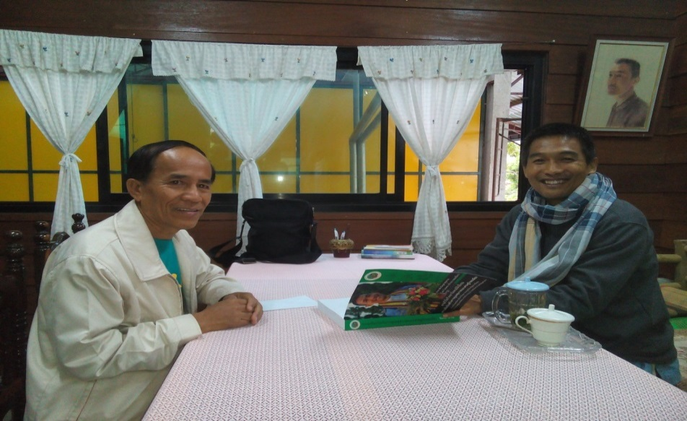

สัมภาษณ์ ดร.ใจเพชร กล้าจน(หมอเขียว) ผู้เชี่ยวชาญด้านการแพทย์ทางเลือก วิถีธรรม

สำนักการแพทย์ทางเลือก กระทรวงสาธารณสุข

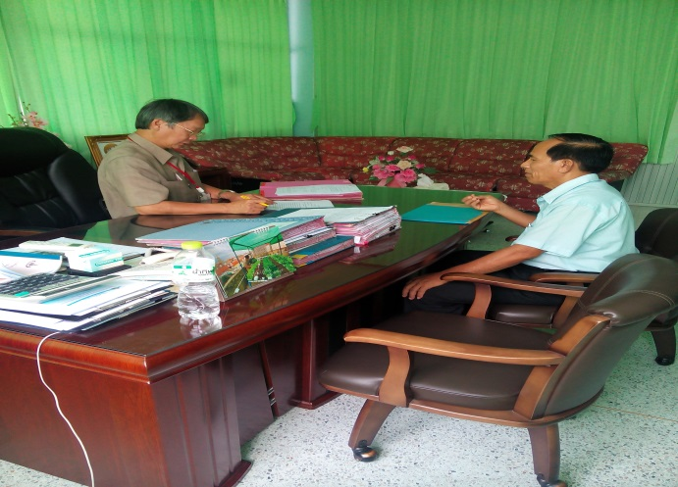

สัมภาษณ์ผู้เชี่ยวชาญด้านการส่งเสริมพฤติกรรมสุขภาพ นายแพทย์ปิยะพงษ์ รัตนะอาภา

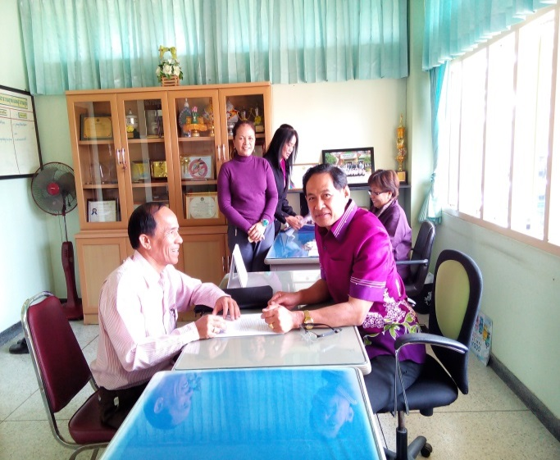

สัมภาษณ์นายประเทือง ราชศิริ ผู้เชี่ยวชาญด้านการส่งเสริมพฤติกรรมสุขภาพ สาธารณสุขอำเภอสุวรรณภูมิ

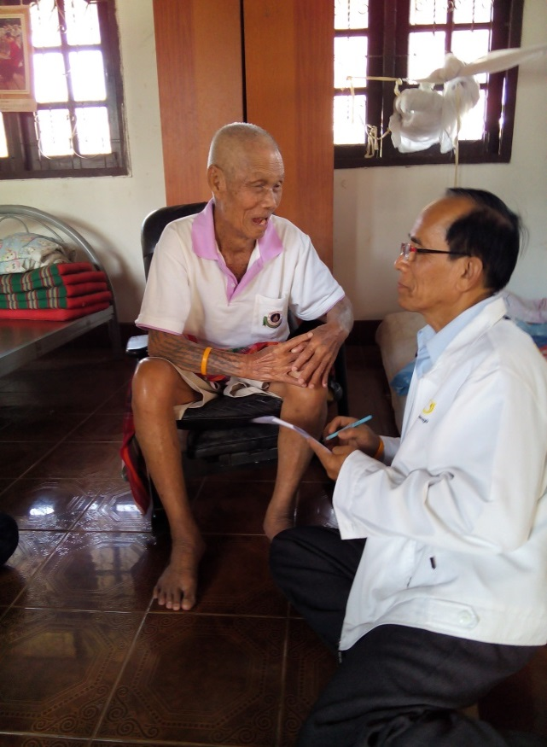

สัมภาษณ์-สอบถามผู้สูงอายุที่มีอายุ 90 ปีขึ้นไป นายหน ศรีทอง อายุ 92 ปี นายอ้วน เจริญภักดี อายุ 90 ปี

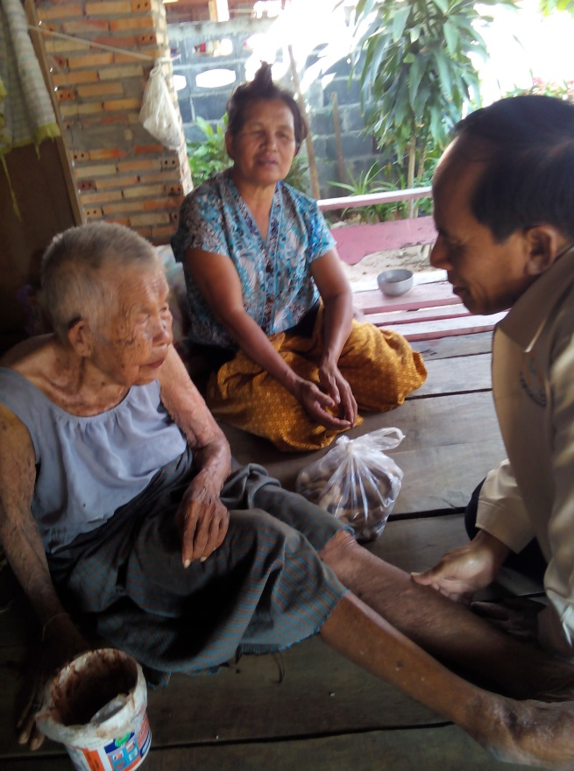

สัมภาษณ์ผู้สูงอายุที่มีอายุมากกว่า 90 ปี ที่มีสุขภาพแข็งแรง สมบูรณ์ นางสี หลงเชิง อายุ 99 ปี

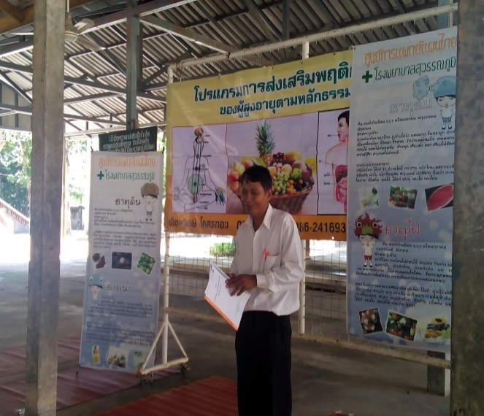

นายจันทรัสจันทรัส มังสระคู นักการแพทย์แผนไทย แพทย์ทางเลือก ร.พ.สุวรรณภูมิ

อ.สุวรรณภูมิ จ.ร้อยเอ็ด

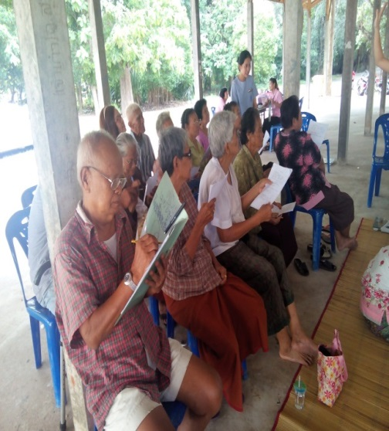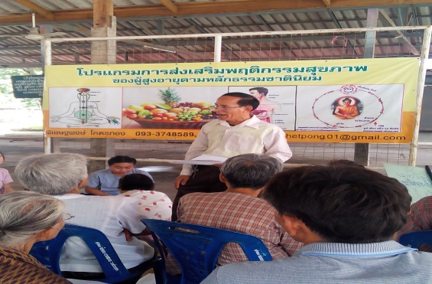

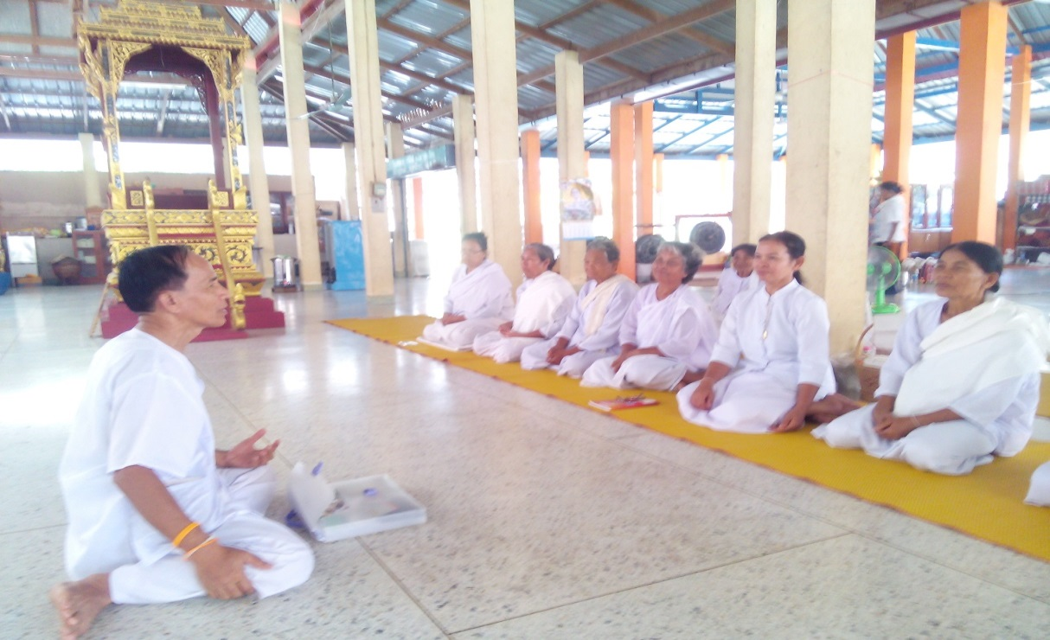

บรรยากาศการรับฟังภาคทฤษฎีจากผู้วิจัย

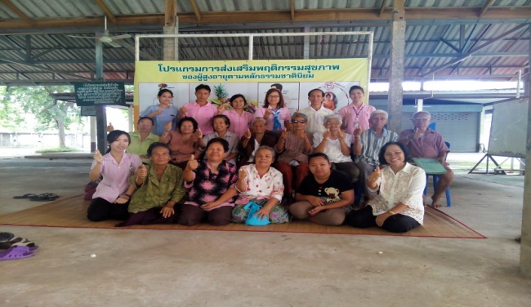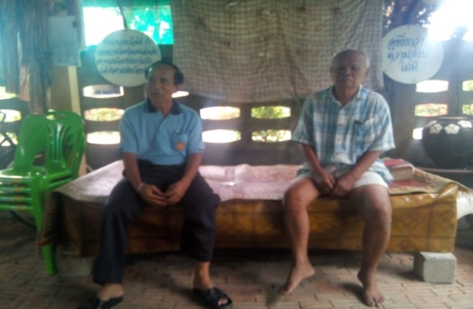

เยี่ยมบ้านผู้เข้าร่วมโปรแกรมหลัง กลุ่มทดลองนำร่อง (Tryout)วัดใต้วิไลธรรม)

จากฝึกภาคปฏิบัติ ต.สระคู อ.สุวรรณภูมิ จ.ร้อยเอ็ด

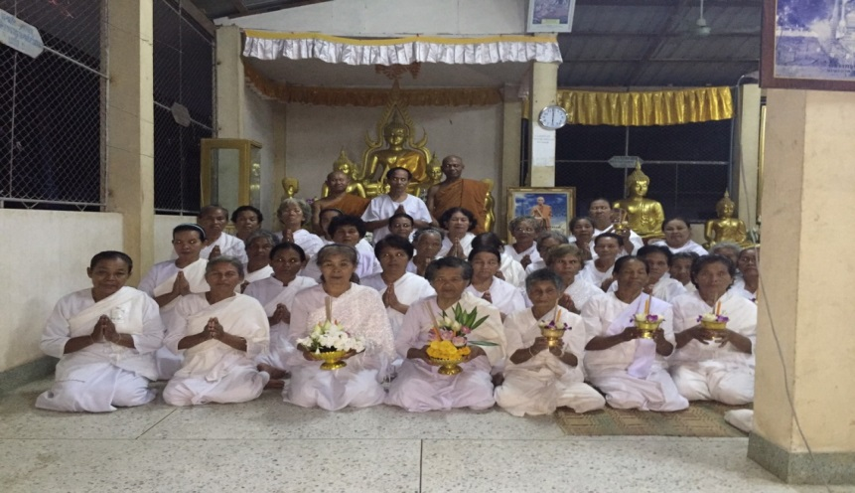

ผู้สูงอายุวัดบ้านกู่พระโกนา ต.สระคู อ.สุวรรณภูมิ จ.ร้อยเอ็ดที่เข้าร่วมโปรแกรมการส่งเสริมพฤติกรรมสุขภาพตามหลักธรรมชาตินิยม